正则表达式标志位y

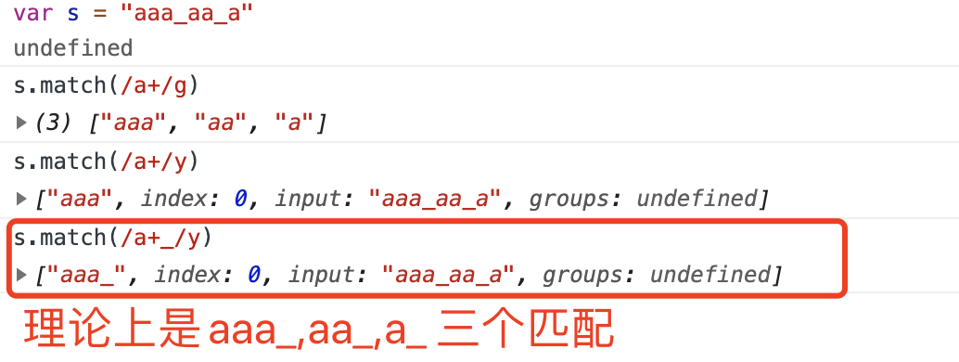

ES6 还为正则表达式添加了y 修饰符，叫做“粘连”（sticky）修饰符。

y 修饰符的作用与g 修饰符类似，也是全局匹配，后一次匹配都从上一次匹配成功的下一个位置开始。不同之处在于， g 修饰符只要剩余位置中存在匹配就

可，而y 修饰符确保匹配必须从剩余的第一个位置开始，这也就是“粘连”的涵义。

但是浏览器处置的不一定是按标准来的